התיכון הישראלי למדעים ואומנויות

תיק עבודה בנושא יחידת התנסות במעבדה –
ארגון המחשב ושפת סף – 1 יח"ל
סמל שאלון 899127

משחק הקלפים Set + חידת שמונה המלכות

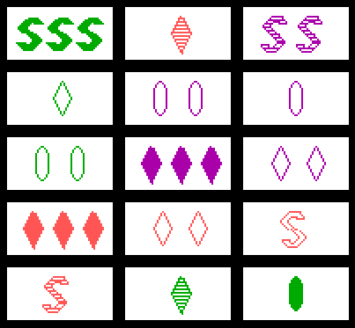

מגישה: גל פרבר
מנחה: מאיר פנחס
תאריך: מאי 2011

תוכן העניינים
הקדמה לפרויקט...................................................................................................................2

מסך הפתיחה.......................................................................................................................2

חלק ראשון – משחק הקלפים “Set”
הסבר למשתמש
הקדמה.....................................................................................................................3
תפריט המשחק..........................................................................................................3
הוראות המשחק
מטרת המשחק................................................................................................4
מהו "סט"?.....................................................................................................4
אופן המשחק...................................................................................................5
סיכום מקשי המשחק........................................................................................9
הסבר למתכנת
האלגוריתם המרכזי....................................................................................................9
הפונקציות...............................................................................................................11

חלק שני – פתרון "חידת 8 המלכות"
הצגת החידה
מהי "מלכה"?...........................................................................................................16
החידה....................................................................................................................16
הסבר למשתמש..................................................................................................................17
הסבר למתכנת
האלגוריתמים המרכזיים............................................................................................18
הפונקציות..............................................................................................................19

הקדמה לפרויקט
פרויקט זה מכיל שני חלקים.
הראשון, משחק הקלפים “Set”. הוראותיו יפורטו בהמשך החוברת.
השני, הצגת פתרונות ל"חידת 8 המלכות". החידה והאלגוריתם בו פתרתי אותה יוצגו בהמשך החוברת.

מסך הפתיחה
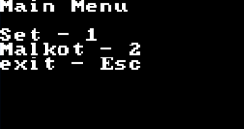

זהו מסך הפתיחה. מכאן ואילך, מנווטים באמצעות המקלדת בלבד.
פירוט מקשים:
1- מעבר לתפריט המשחק “Set”.
2- מעבר ל"חידת 8 המלכות".
Esc – יציאה מהתוכנית

לחיצה על שאר המקשים לא תביא לתגובה במסך זה.

חלק ראשון - משחק הקלפים “Set”
הסבר למשתמש
הקדמה
בחלק זה של הפרויקט, הפכתי משחק קלפים שאני מאוד אוהבת, למשחק מחשב.
משחק הקלפים הוא תחרות ומספר המשתתפים בו הוא שניים ומעלה.
במשחק הקלפים פורסים על השולחן 12 קלפים והקרב מתחיל. משתתף שמוצא "סט" בן 3 קלפים (הגדרה ל"סט" תקין תפורט בהמשך) לוקח אותו אליו, ופורס 3 קלפים חדשים במקומו.
המשחק נגמר כשהחבילה מסתיימת. המנצח הוא זה שבידו מספר ה"סטים" הגדול ביותר.
משחק הקלפים מתבסס על מהירות מחשבה וזיהוי.
מול המחשב אין טעם לשחק משחק זה, מכיוון שבאמצעות האלגוריתם שכתבתי, הזמן שלוקח למחשב למצוא סט קצר באופן שלא ניתן להשוות לזמן בו לוקח לאדם למצוא "סט". לכן, משחק המחשב שבניתי הוא משחק לאדם יחיד בו המשתמש משחק מול עצמו, ויכול להתאמן במציאת "סטים". ניתן לשפר פרויקט זה ע"י הוספת מספר משתתפים שישחקו כל אחד במחשב נפרד והקישור ביניהם יעשה דרך רשת האינטרנט, כך תישמר התחרות שקיימת במשחק הקלפים המקורי אך עקב היקף הפרויקט המוקצב לא עשיתי זאת.

תפריט המשחק
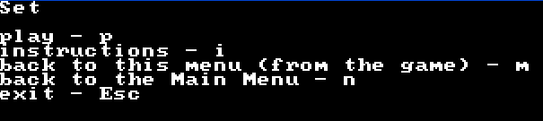

בראש המסך, משמאל, מופיע שם המשחק.
פירוט מקשים:
P – התחלת משחק
I – הצגת הוראות
M – חזרה לתפריט (מתוך המשחק)
N – חזרה לתפריט הראשי של הפרויקט
Esc – יציאה מהתוכנית.
לחיצה על שאר המקשים לא תביא לתגובה במסך זה.

הוראות המשחק
מטרת המשחק
למצוא כמה שיותר "סטים".
מהו "סט"?
לכל קלף במשחק יש 4 תכונות: צורה, צבע (הצורה), מספר (הצורות על הקלף), מילוי (הצורות).
סט הוא צירוף של שלושה קלפים שכל אחת מהתכונות או דומה בכולם, או שונה בכולם.
דוגמא 1:
שלושת הקלפים שלהלן מהווים "סט"

מדוע?
צורה: דומה בכולם (יהלום)
צבע: שונה בכולם (סגול, אדום, ירוק)
מספר: דומה בכולם (2)
מילוי: דומה בכולם (מפוספס)

דוגמא 2:
שלושת הקלפים שלהלן מהווים "סט":

מדוע?
צורה: שונה בכולם (אליפסה, גל, יהלום)
צבע: שונה בכולם (אדום, סגול, ירוק)
מספר: דומה בכולם (1)
מילוי: שונה בכולם (מלא, מפוספס, ריק)

דוגמא 3:
שלושת הקלפים שלהלן לא מהווים "סט"
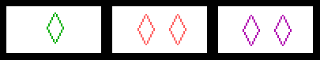
מדוע לא?
צורה: דומה בכולם (יהלום)
צבע: שונה בכולם (סגול, אדום, ירוק)
מספר: דומה בשניים ושונה באחד (1,2,2)
מילוי: דומה בכולם (ריק)
בגלל מספר הצורות, זהו לא סט.
אופן המשחק
לאחר שהמשתמש זיהה "סט" שתקין בעיניו, עליו לסמנו.
הסימון נעשה באמצעות מקשי המקלדת. הקלף הנוכחי מסומן במסגרת צהובה:
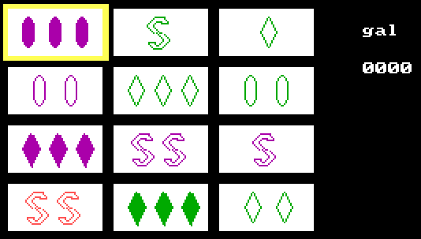
תנועה על פני הקלפים אל קלף אחר, נעשית באמצעות מקשי המקלדת הבאים:
לחיצה על מקש A – תזוזה שמאלה
לחיצה על מקש D – תזוזה ימינה
לחיצה על מקש W – תזוזה מעלה
לחיצה על מקש S – תזוזה מטה
(לא ניתן "לזוז" אל מחוץ לתחום אזור הקלפים ולסמן אזור ריק)
לדוגמא, מסך לאחר לחיצה על מקש D (=תזוזה ימינה):
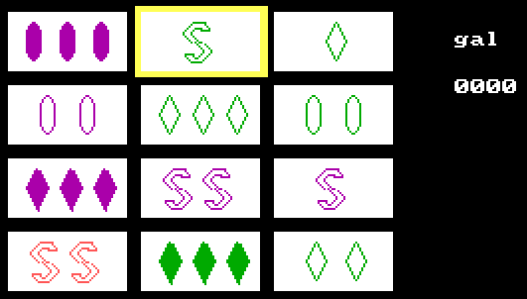
שם המשתמש
מונה "סטים"
בחירת קלף נוכחי על מנת לצרפו ל"סט", נעשית באמצעות מקש Q. לחיצה על מקש זה תסמן את הקלף במסגרת כחולה, שתישאר גם לאחר תזוזת לקלף אחר:
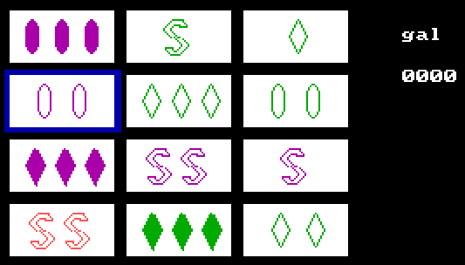

לאחר בחירת קלף ניתן להמשיך בתזוזה אל שאר הקלפים, המסגרת הכחולה תישאר על לביטול בחירת קלף באופן יזום על ידי המשתמש, או על ידי הוצאת "סט" תקין שנבחר על ידי המשתמש.
ביטול בחירת קלף נעשה גם הוא באמצעות המקש Q, לחיצה על מקש זה גם תביא למחיקת המסגרת הכחולה של הקלף הנוכחי לאחר שנבחר.
לאחר בחירת קלף, אפשר ורצוי להמשיך ולבחור את שאר הקלפים השייכים לסט:
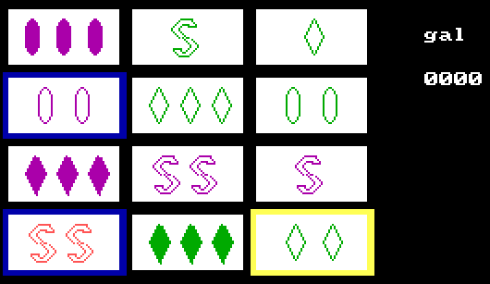
שם המשתמש
מונה "סטים"

לאחר בחירת הקלף השלישי באמצעות המקש Q, התוכנית תבדוק את תקינות ה"סט".
אם הסט תקין, ייעלמו המסגרות, הקלפים שנבחרו יוחלפו בקלפים חדשים מחפיסת הקלפים והמונה שנמצא מימין, תחת שם המשתמש, יקודם ב-1.
מסך לאחר לחיצה על המקש Q בסט תקין (המשך מהמסך הקודם שהוצג):
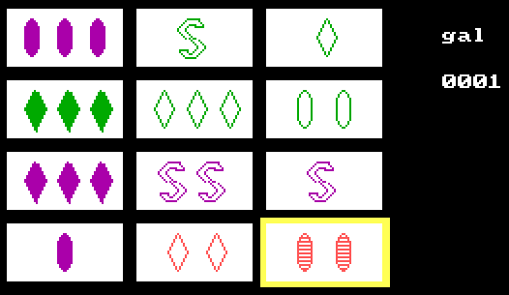
קלפים חדשים

במידה וה"סט" לא תקין, ייעלמו המסגרות, הקלפים לא יוחלפו והמונה לא יקודם.
מתוך 12 קלפים אקראיים, ההסתברות למצוא "סט" תקין היא X.
לכן, יכול לקרות מצב שבו אין "סט" תקין בין 12 הקלפים שעל השולחן. במצב כזה, יש ללחוץ על המקש 3. לחיצה על מקש זה תגרום לפריסת 3 קלפים נוספים:
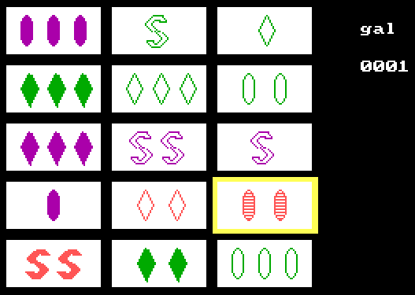

במצב כזה, לאחר בחירת "סט" תקין, לאחר שייעלמו המסגרות והקלפים שנבחרו, לא יפרסו 3 קלפים חדשים, אלא יסודרו הקלפים מחדש לארבעה שורות ושלושה טורים:
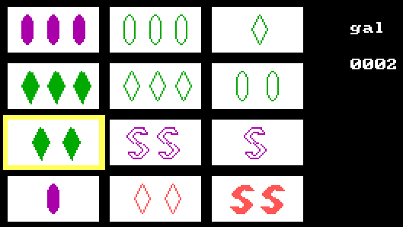

לאחר מציאת סט במצב של 15 קלפים על המסך, המחשב ידמה לחיצת כפתור W במקלדת כדי לחזור למצב הרגיל.

במידה והמשתמש לא מצליח למצוא סט, בכל מספר קלפים על השולחן (גם 12 וגם 15) הוא יכול ללחוץ על המקש H ולקבל רמז. לאחר לחיצה על מקש זה, המחשב יסמן במסגרות ירוקות שני קלפים שניתן להרכיב לסט תקין בעזרת קלף נוסף המוצג על המסך. לשני קלפים, יש רק קלף אחד בכל החפיסה שיכול להשלים אותם לסט, על קלף זה צריך לחשוב המשתמש ולמצוא אותו על השולחן:
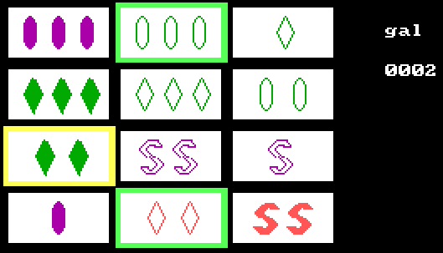
הקלף השלישי
להשלמת ה"סט"
אם הרמז לא עוזר, המשתמש יכול ללחוץ שוב על מקש 3 במקלדת, ולהחליף את שלושת הקלפים הנוספים בקלפים חדשים.

סיכום מקשי המשחק
A – תזוזה ימינה
D – תזוזה שמאלה
S – תזוזה מטה
W – תזוזה מעלה
Q – בחירת קלף נוכחי \ ביטול בחירת קלף נוכחי שנבחר (תלוי במצב הקלף)
3 – פריסת 3 קלפים נוספים ל-12 הנוכחיים שמוצגים על המסך (=הצגת 15 קלפים על מסך).
H – רמז
Esc \ M– חזרה לתפריט המשחק
לחיצה על שאר המקשים לא תביא לתגובה במסך זה.

הסבר למתכנת
אלגוריתמים מרכזיים
האלגוריתם המרכזי במשחק הוא בדיקת תקינות ה"סט". אלגוריתם זה מתבצע בפונקציה CheckSet שבקובץ others.h .
כדי להסביר כיצד עובד האלגוריתם, נסביר קודם כיצד מיוצג כל קלף במשחק "מאחורי הקלעים":
כל קלף במשחק הוא מילה (word) של 16 ביט. המילה מייצגת את כל תכונות הקלף.
כל מילה מכילה 4 ספרות בהקסה (=בסיס 16), ובמשחק הזה, כל ספרה מייצגת תכונה.
היה לי נוח לעשות זאת, מכיוון שלכל קלף 4 תכונות וסך הכול שלוש אפשרויות לתכונה.
הפונקציה שמציירת את הקלפים, DrawCard, מפענחת את זהות הקלף לפי מילה זו.
מילה לדוגמא:
H 3 3 1 3

מספר צורות
מילוי
צורה
צבע

הקלף אותו המילה מייצגת:
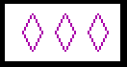

תרגום מילה לקלף:
צבע (הספרה הימנית ביותר במילה):
1 – ירוק
2 – אדום
3 - סגול
צורה (הספרה השנייה מימין במילה):
1 - גל
2 – אליפסה
3 – יהלום
מילוי:
1 – ריק
2 – מפוספס
3 – מלא
מספר:
1 – צורה אחת
2 – שתי צורות
3 – שלוש צורות

דבר נוסף אותו המילה מייצגת, הוא האם הקלף נבחר מהחפיסה, או על ידי המשתמש (תלוי במקום שלו בתוכנית, בחפיסה או על הלוח). מכיוון שהתכונות הן מספרים בין 1 ל-3, נשארים שני ביטים (מסומנים בקו תחתון):
1 = 0001 (בינארי)
2 = 0010 (בינארי)
3 = 0011 (בינארי)

התכונה, האם הקלף נבחר או לא יכולה להיות מסומנת על ידי ביט 1 בלבד. לכן, השתמשתי בביט השמאלי ביותר במילה על מנת לסמן האם הקלף נבחר. חשוב לציין כי פונקציית ציור הקלף מתעלמת מביט זה (ומהביט השמאלי בכל ספרה בהקסה במילה).

ייתרון נוסף של ייצוג הקלף באמצעות מילה המכילה ארבעה מספרים מ-1 עד 3, הוא בדיקת תקינות הסט.
הפונקציה שבודקת האם הסט תקין מחברת 3 ספרות מתאימות (מבחינת מיקום, כי כל מיקום מייצג תכונה אחרת) מכל מילה, ובודקת האם סכומן מתחלק ב-3.
אם כל סכומי הספרות המתאימות ב-3 המילים מתחלק, ה"סט" תקין.
מדוע?
אם הסט תקין, יכולים להיות שני מקרים:
- חיבור שלושה מספרים זהים – כמובן שסכום זה מתחלק ב-3, מכיוון שזה כמו להכפיל מספר ב-3.
- חיבור הספרות 1,2,3 – 1+2+3=6 , 6 מתחלק ב-3.

בדיקת ספרה בודדת בסכום נעשית בפונקציה נפרדת.

הפונקציות
הפונקציות בקובץ Cards.h
שם הפונקציה | טענת כניסה | טענת יציאה | הערות
DrawCard | 1. קלף (מילה בעלת 4 ספרות בבסיס 16 שכל אחת מהן בין 1 ל-3).  2. מיקום הפינה הימנית השמאלית של הקלף על ציר X.  3. מיקום הפינה הימנית השמאלית של הקלף על ציר Y. | - | הפונקציה מציירת קלף
DrawEmptyCard | 1. מיקום הפינה הימנית השמאלית של הקלף על ציר Y.  2. מיקום הפינה הימנית השמאלית של הקלף על ציר X. | - | הפונקציה מציירת מלבן לבן (=קלף ריק).
DrawShape | 1. צורה (=מספר בין 1 ל-3)  2. צבע (=מספר בין 1 ל-3)  3. מילוי (=מספר בין 1 ל-3)  4. מיקום הפינה הימנית השמאלית של הצורה על ציר X.  5. מיקום הפינה הימנית השמאלית של הצורה על ציר Y. | - | הפונקציה מציירת צורה בודדת.
Wave3 | 1. צבע (מספר בין 1 ל-3)  2. מיקום הפינה הימנית השמאלית של הצורה על ציר Y.  3. מיקום הפינה הימנית השמאלית של הצורה על ציר X. | - | הפונקציה מציירת צורת גל במילוי מלא.
Wave2 | 1. צבע (מספר בין 1 ל-3)  2. מיקום הפינה הימנית השמאלית של הצורה על ציר Y.  3. מיקום הפינה הימנית השמאלית של הצורה על ציר X. | - | הפונקציה מציירת צורת גל במילוי מפוספס.
Wave1 | 1. צבע (מספר בין 1 ל-3)  2. מיקום הפינה הימנית השמאלית של הצורה על ציר Y.  3. מיקום הפינה הימנית השמאלית של הצורה על ציר X. | - | הפונקציה מציירת גל במילוי ריק.
Ellipse1 | 1. מיקום הפינה הימנית השמאלית של הצורה על ציר X.  2. מיקום הפינה הימנית השמאלית של הצורה על ציר Y.  3. צבע (מספר בין 1 ל-3) | - | הפונקציה מציירת אליפסה במילוי ריק.
Ellipse2 | 1. מיקום הפינה הימנית השמאלית של הצורה על ציר X.  2. מיקום הפינה הימנית השמאלית של הצורה על ציר Y.  3. צבע (מספר בין 1 ל-3) | - | הפונקציה מציירת אליפסה במילוי מפוספס
Ellipse3 | 1. מיקום הפינה הימנית השמאלית של הצורה על ציר X.  2. מיקום הפינה הימנית השמאלית של הצורה על ציר Y.  3. צבע (מספר בין 1 ל-3) | - | הפונקציה מציירת אליפסה במילוי מלא.
Diamond3 | 1. מיקום הפינה הימנית השמאלית של הצורה על ציר X.  2. מיקום הפינה הימנית השמאלית של הצורה על ציר Y.  3. צבע (מספר בין 1 ל-3) | - | הפונקציה מציירת יהלום במילוי מלא.
Diamond2 | 1. מיקום הפינה הימנית השמאלית של הצורה על ציר X.  2. מיקום הפינה הימנית השמאלית של הצורה על ציר Y.  3. צבע (מספר בין 1 ל-3) | - | הפונקציה מציירת יהלום במילוי מפוספס.
Diamond1 | 1. מיקום הפינה הימנית השמאלית של הצורה על ציר X.  2. מיקום הפינה הימנית השמאלית של הצורה על ציר Y.  3. צבע (מספר בין 1 ל-3) | - | הפונקציה מציירת יהלום במילוי ריק.
DrawFrame | 1. צבע (מספר בין 1 ל-3)  2. מיקום הפינה הימנית השמאלית של המסגרת על ציר X.  3. מיקום הפינה הימנית השמאלית של המסגרת על ציר Y. | - | הפונקציה מציירת מסגרת בצורת מלבנית.

הפונקציות בקובץ keyboard.h
שם הפונקציה | טענת כניסה | טענת יציאה | הערות
DClick | - | - | הפונקציה מזיזה את סמן "הקלף הנוכחי" ימינה  (במידה הקלף הנוכחי לא נמצא בטור הימני ביותר)
AClick | - | - | הפונקציה מזיזה את סמן "הקלף הנוכחי" שמאלה  (במידה והקלף הנוכחי לא נמצא בטור השמאלי ביותר)
WClick | - | - | הפונקציה מזיזה את סמן "הקלף הנוכחי" מעלה  (במידה והקלף הנוכחי לא נמצא בשורה העליונה)
SClick | - | - | הפונקציה מזיזה את סמן "הקלף הנוכחי" מטה  (במידה והקלף הנוכחי לא נמצא בשורה התחתונה)
QClick | - | - | הפונקציה "בוחרת" את הקלף הנוכחי או מבטלת בחירה של קלף נוכחי שכבר נבחר.
ThreeClick | - | - | הפונקציה בודקת האם שלושת הקלפים שנבחרו הם "סט" תקין. ופועלת בהתאם לתוצאות הבדיקה.

הפונקציות בקובץ COB.h
שם הפונקציה | טענת כניסה | טענת יציאה | הערות
Clear15 | - | - | הפונקציה מציירת מלבן שחור ו"מוחקת" את הקלפים בשורה התחתונה ביותר בתצוגה של 15 קלפים על המסך.
DrawCOB | - | - | הפונקציה מציירת על המסך את הקלפים ממערך COB על המסך.
TsamtsemCOB | - | - | הפונקציה "מצמצמת" את הקלפים במערך COB, כך שיהיו במקומות מ-0 עד 11 בלבד.
MesumanimLeEfesCOB | - | - | הפונקציה מוחקת את הסימונים (הופכת את הביט שמאלי ביותר ל-0) במערך COB
CheckSifra | 1.מספר | אם המספר מתחלק ב-3 - הפונקציה מחזירה 1.  אם לא, הפונקציה מחזירה 0. | הפונקציה בודקת האם המספר מתחלק ב-3.

הפונקציות בקובץ help.h
שם הפונקציה | טענת כניסה | טענת יציאה | הערות
FindSet | 1. סרק (=לא חשוב איזה מספר)  2. סרק.  3. סרק. | 1. קלף (מילה עם 4 ספרות בהקסה בין 1 ל-3)  2. קלף  3. קלף | הפונקציה מקבלת שלוש מילים (לא חשוב איזה) ומחזירה שלושה קלפים שמהווים "סט" תקין
ShowHelp | - | - | הפונקציה מסמנת במסגרות ירוקות שני קלפים שיחד עם קלף שלישי מתוך הקלפים שמוצגים על המסך, יהוו "סט" תקין.

הפונקציות בקובץ others.h
שם הפונקציה | טענת כניסה | טענת יציאה | הערות
Rand1to81 | 1. סרק. | 1. מספר אקראי בין 1 ל-81 | הפונקציה מחזירה מספר אקראי בין 1 ל-81
CheckSet | 1. קלף 1 (=מספר בהקסה עם 4 ספרות בין 1 ל-3)  2. קלף 2  3. קלף 3 | אם 3 הקלפים הם "סט" תקין, הפונקציה תחזיר 1, אם לא, הפונקציה תחזיר 0. | הפונקציה בודקת אם 3 קלפים מהווים "סט" תקין.
GetHighRightCorner | 1. מספר הקלף במערך (מספר בין 0 ל14)  2. סרק | 1. מיקום על ציר Y.  2. מיקום על ציר X. | הפונקציה מקבלת מספר במערך הקלפים ובודקת לפי זה את מיקום פינתו הימנים השמאלית במסך.
NewGame | - | - | הפונקציה פותחת משחק חדש:  1. פורסת 12 קלפים אקראיים מחבילת הקלפים על המסך.  2. מאפסת את המשתנים הקשורים למשחק (למשל: מונים).
printword | 1. מספר כלשהו (מילה) | - | הפונקציה מקבלת מספר (=מילה) ומציגה אותו על המסך במיקום הסמן הנוכחי (כלומר, כדי לבחור מקום מסויים להצגה, יש להזיז את הסמן לפני הפונקציה).
ShowMoneSetim | - | - | הפונקציה מציגה את מונה הסטים במשחק.
HamaratBasis | 1. המספר בהקסה (=בסיס 16) אותו רוצים להעביר בסיס.  2. הבסיס אליו רוצים להמיר את המספר. | 1. המספר בבסיס החדש | פונקציה רקורסיבית המעבירה מספר מבסיס 16 לבסיס אחר (קטן מ-16).
GetPlayerName | - | - | הפונקציה מציגה את המסך המבקש שם מהמשתמש, קולטת שם מהמשתמש (עד 9 תווים) ושומרת אותו במערך userName.
CheckIfSof | 1. סרק | 1. אם לא נותרו קלפים בחפיסה מחזירה 1, אם נותרו קלפים בחפיסה שטרם נבחרו מחזירה 0. | פונקציה הבודקת האם נותרו קלפים במערך שלא נבחרו.
IpusSimun | - | - | פונקציה המאפסת את כל הבחירות מחפיסת הקלפים, על מנת להתחיל משחק חדש.

הפונקציות בקובץ ConIo.h
שם הפונקציה | טענת כניסה | טענת יציאה | הערות
ClrScrn | - | - | הפונקציה צובעת את המסך בשחור.
GoToXY | 1. מילה:  High Byte – שורה (מיקום על ציר Y)  Low Byte – עמודה (מיקום על ציר X). | - | הפונקציה מזיזה את סמן הכתיבה למקום המבוקש.
PutS | 1. כתובת המחרוזת. | - | הפונקציה מציגה מחרוזת שבסופה הסימן $ המורה לפונקציה שהגיע לסוף המחרוזת.

הפונקציות בקובץ Graph.h
שם הפונקציה | טענת כניסה | טענת יציאה | הערות
SetVideoMode | 1. מילה:  HighByte – המוד בו רוצים לעבוד.  LowByte – לא בשימוש | - | הפונקציה מעבירה את האסמבלר למוד בו אנו רוצים לעבוד. במקרה של התוכנית שלנו – מוד גרפי.
PutPixel | 1. מילה:  HighByte – לא בשימוש.  LowByte – צבע.  2. מיקום על ציר Y.  3. מיקום על ציר X. | - | הפונקציה מציירת פיקסל בצבע רצוי במקום הרצוי.
DrawHLine | 1. מילה:  HighByte – לא בשימוש.  LowByte – צבע.  2. מיקום על ציר Y.  3. מיקום הפינה הימנית של הקו על ציר X.  4. מיקום הפינה השמאלית של הקו על ציר X. | - | הפונקציה מציירת קו אנכי במקום רצוי בצבע רצוי.

חלק שני – חידת 8 המלכות
הצגת החידה
מהי "מלכה"?
"מלכה" היא חייל במשחק "שח-מט". המלכה יכולה לנוע על פני הלוח באלכסון, אופקית או אנכית.
המחשה ויזואלית:
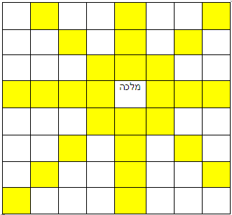
(המשבצות הצהובות מייצגות את המשבצות אליהן ניתן להגיע בתור אחד, החצים מייצגים את כיווני ההתקדמות המותרים)

אם ה"מלכה" מגיעה למשבצת "תפוסה", כלומר, שמאוכלסת על ידי חייל משחק אחר (למשל, "מלכה" אחרת), היא יכולה "לאכול" אותו, כלומר, להוציא אותו מהמשחק.

החידה
כמה אפשרויות יש לסידור לוח של 8X8 משבצות עם 8 מלכות (אחת בכל שורה) כך שהן לא תוכלנה "לאכול" האחת את השנייה?

הסבר למשתמש
לאחר שלחצנו על המקש 2 במקלדת במסך הפתיחה, הגענו למסך ההקדמה למלכה בו מפורט למשתמש כיצד לפעול:
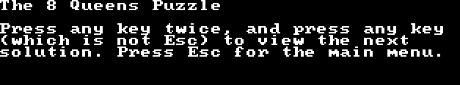

פירוט המקשים במסך זה:
Esc – חזרה לתפריט הראשי
לחיצה פעמיים עם כל מקש אחר (או על שני מקשים אחרים שונים) – הצגת הפתרון הראשון.
במהלך הצגת הפתרונות, על המשתמש ללחוץ על כל מקש שהוא לא Esc על מנת להציג את הפתרון הבא.
לחיצה על Esc בהצגת פתרון תביא לחזרה לתפריט הראשי.
סה"כ, קיימים 93 פתרונות. דוגמה להצגת פתרון:
מונה פתרונות
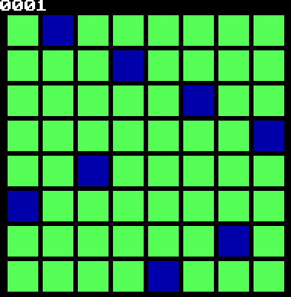
משבצת עם "מלכה"
משבצת ריקה בלוח

בסוף הצגת 93 הפתרונות, יופיע המסך הבא:
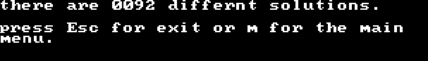

פירוט מקשים במסך זה:
m – חזרה לתפריט הראשי.
Esc – יציאה מהתוכנית.

הסבר למתכנת
האלגוריתמים המרכזיים
כיוון הפתרון:
יצירת כל הלוחות האפשריים של 8X8 משבצות כך שבכל שורה ממוקמת מלכה אחת ובדיקה האם כל לוח שנוצר האם הוא תקין.

מימוש הפתרון:
פונקציה רקורסיבית שיוצרת במערך דו מימדי אחד דינמי את כל הלוחות האפשריים של 8X8 משבצות כך שבכל שורה ממוקמת מלכה אחת בלבד (אלגוריתם מס' 1).
המערך הדו מימדי מכיל את המספרים 0 ו-1 בלבד כך ש-0 מייצג משבצת ריקה ואילו 1 מייצג משבצת המאוכלסת במלכה.
לאחר שנוצר לוח מלא, בודקת אותו פונקציית בדיקה שקובעת האם הוא תקין (אלגוריתם מס' 2).
אם הלוח תקין ומקיים את דרישות החידה, הוא מוצג במסך.
על המשתמש ללחוץ על מקש כלשהו (שאינו Esc) על מנת להמשיך ליצור לוחות נוספים.

אלגוריתם מס' 1 –יצירת כל הלוחות האפשריים (מתבצע על ידי הפונקציה TsorLoach שבקובץ MalkotF.h)
- קבלת מספר שורה.
- הרצת לולאה המתבצעת כמספר העמודות בפונקציה ומקדמת מונה המהווה את מספר העמודה הנוכחי.
- סימון מלכה במשבצת שנמצאת במספר השורה אותה קיבלה הפונקציה והעמודה הנוכחית על פי הלולאה).
- אם (מספר השורה לא שווה מספר השורה האחרונה במערך):
אז:
קריאה רקורסיבית לפונקציה תוך שליחת מספר שורה הגבוה ב-1 ממספר השורה שנשלח לפונקציה.
אחרת:
הצגת הלוח על המסך והמתנה ללחיצת מקש שאינו Esc על ידי המשתמש.
- מחיקת המלכה במשבצת הנוכחית.

אלגוריתם מס' 2 – בדיקת הלוחות (מתבצע על ידי הפונקציה BdokLoach שבקובץ MalkotF.h)
לאחר איפוס מערכי מונים, מתבצעת ריצה על כל המקומות במערך.
אם במשבצת (=מקום במערך) יש מלכה, כלומר, ערך המשבצת הוא 1, נבדקים המונים השייכים לאותה משבצת והם: מונה העמודה של אותה משבצת ומוני שני האלכסונים בהן המשבצת נמצאת.
חשוב לציין כי אין צורך ליצור מוני שורות מכיוון שמראש, הפונקציה שיוצרת את הלוחות יוצרת את המלכות בשורות נפרדות.
אם ערך אחד המונים אליהם המשבצת שייכת הוא 1, הפונקציה מפסיקה את תהליך הבדיקה ומחזירה 0 (כלומר, הלוח לא עונה על דרישות החידה). אם ערך המונה הוא 0, הוא מקודם (=הופך ל-1) והריצה על פני המערך ממשיכה.
אם לאחר בדיקת כל משבצות הלוח, ריצת הפונקציה לא הופסקה (=הפונקציה לא נתבקשה לקדם מונה שערכו 1), הפונקציה מחזירה 1 (כלומר, הלוח עונה על דרישות החידה, מהווה פיתרון אפשרי לחידה).

- איפוס מערכי המונים הקשורים לפונקציה.
- 2 לולאות (אחת בתוך השנייה) שרצות על פני כל המשבצות (=המקומות) במערך (אחת לקידום אינדקס השורות ואחת לקידום אינדקס העמודות)
- אם במשבצת (=מקום במערך) יש מלכה, כלומר, ערך המשבצת הוא 1:
אז:
(1.1) אם ערך אחד מהמונים השייכים למשבצת הוא 1:
אז:
הפסקת ריצת הלולאה והחזרת 0 על ידי הפונקציה (=הלוח לא עונה על דרישות החידה)
אחרת:
קידום המונה (=הפיכתו ל-1).
- החזרת 1 על ידי הפונקציה (=הלוח עונה על דרישות החידה).

הפונקציות
הפונקציות בקובץ MalkotF.h
שם הפונקציה | טענת כניסה | טענת יציאה | הערות
BdokLoach | 1. סרק. | 1. אם הלוח עונה על דרישות החידה הפונקציה מחזרה 1, אם לא, מחזירה 0. | הפונקציה בודקת האם הלוח עומד בדרישות החידה.
TsorLoach | 1. 0 (=מספר השורה הראשונה במערך). | - | הפונקציה יוצרת את כל הלוחות האפשריים בהם יש "מלכה" אחת בכל שורה.
ShowMatrice | 1. כתובת מערך דו מימדי של בייטים המכיל 0 ו-1 בלבד.  2. סרק | - | הפונקציה מציגה על המסך מערך דו מימדי של 0 ו-1 באמצעות מלבנים בשני צבעי.
DrawMalben | 1. צבע  2. מיקום Y של הפינה השמאלית העליונה של המלבן.  3. מיקום X של הפינה השמאלית העליונה של המלבן. | - | הפונקציה מציירת מלבן.

הפונקציות בקובץ others.h
שם הפונקציה | טענת כניסה | טענת יציאה | הערות
printword | 1. מספר כלשהו (מילה) | - | הפונקציה מקבלת מספר (=מילה) ומציגה אותו על המסך במיקום הסמן הנוכחי (כלומר, כדי לבחור מקום מסויים להצגה, יש להזיז את הסמן לפני הפונקציה).
HamaratBasis | 1. המספר בהקסה (=בסיס 16) אותו רוצים להעביר בסיס.  2. הבסיס אליו רוצים להמיר את המספר. | 1. המספר בבסיס החדש | פונקציה רקורסיבית המעבירה מספר מבסיס 16 לבסיס אחר (קטן מ-16).

הפונקציות בקובץ ConIo.h
שם הפונקציה | טענת כניסה | טענת יציאה | הערות
ClrScrn | - | - | הפונקציה צובעת את המסך בשחור.
GoToXY | 1. מילה:  High Byte – שורה (מיקום על ציר Y)  Low Byte – עמודה (מיקום על ציר X). | - | הפונקציה מזיזה את סמן הכתיבה למקום המבוקש.
PutS | 1. כתובת המחרוזת. | - | הפונקציה מציגה מחרוזת שבסופה הסימן $ המורה לפונקציה שהגיע לסוף המחרוזת.

הפונקציות בקובץ Graph.h
שם הפונקציה | טענת כניסה | טענת יציאה | הערות
SetVideoMode | 1. מילה:  HighByte – המוד בו רוצים לעבוד.  LowByte – לא בשימוש | - | הפונקציה מעבירה את האסמבלר למוד בו אנו רוצים לעבוד. במקרה של התוכנית שלנו – מוד גרפי.
PutPixel | 1. מילה:  HighByte – לא בשימוש.  LowByte – צבע.  2. מיקום על ציר Y.  3. מיקום על ציר X. | - | הפונקציה מציירת פיקסל בצבע רצוי במקום הרצוי.
DrawHLine | 1. מילה:  HighByte – לא בשימוש.  LowByte – צבע.  2. מיקום על ציר Y.  3. מיקום הפינה הימנית של הקו על ציר X.  4. מיקום הפינה השמאלית של הקו על ציר X. | - | הפונקציה מציירת קו אנכי במקום רצוי בצבע רצוי.

